Бутурлино пещеры
В поселке Бутурлино ребята посетят Историко-Краеведческий музей, в экспозиции которого отразились все богатства и особенности края. Одной из главных экспозиций можно назвать – зал, где представлены изделия камнерезной фабрики «Борнуковская пещера» — анималистические игрушки, выполненные из ангидрита, кальценита, селенита. Сама пещера находится в селе Борнуково — это труднодоступное и поэтому самое заманчивое место нашей области. Камнерезная фабрика порадует ребят удивительно добрыми фигурками львов, медведей, собачек. Кроме фигурок камнерезы делают подсвечники, вазы, шкатулки, письменные приборы. Лучшие работы можно увидеть в выставочном зале музея, здесь же проводятся мастер-классы.
Предмет: Обществознание, Трудовое обучение, История
Тема: Народные промыслы. Резьба по камню
Формат: Урок-экскурсия
Продолжительность: 9 часов
Маршрут: Нижний Новгород – Бутурлино – Борнуково – Нижний Новгород
Место проведения: Историко-краеведческий музей (Бутурлино), камнерезная фабрика «Борнуковская пещера»
В стоимость экскурсии входит:
- экскурсионное обслуживание (включая услуги гида)
- транспортное обслуживание автобусом (не более 10 часов);
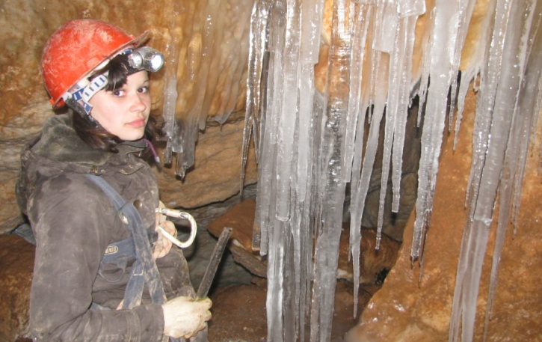
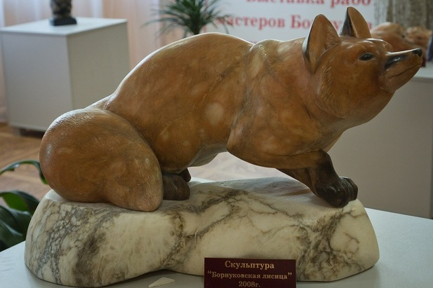
- обед

